FARMING1.0部署文档

文档修改记录

|  |  |  |  |  |
| --- | --- | --- | --- | --- |
| 修订人 | 修改说明 | 修改时间 | 支持版本 | 审核人 |
| 周海彬 | 创建文档 | 2018-10-28 | 1.0 |  |
|  |  |  |  |  |
|  |  |  |  |  |
|  |  |  |  |  |
|  |  |  |  |  |
|  |  |  |  |  |
|  |  |  |  |  |
|  |  |  |  |  |
|  |  |  |  |  |

目录

1、引言 4

1.1编写目的 4

1.2使用范围 4

1.3说明 4

2、需要的软件列表 4

3、JDK1.8安装 5

3.1解压安装 5

3.2配置环境变量 5

4、tomcat8.5安装 6

3.1解压安装 6

3.2修改tomcat端口(此步骤看情况使用) 6

3.3验证tomcat是否启动 7

5、mysql5.6安装 7

5.1解压安装 7

5.2配置用户 7

5.3安装配置环境变量 8

5.4解决报错连接报错问题 9

6.tomcat优化 9

1、内存优化： 9

2、线程优化： 9

7.war包部署（farming.war） 10

7.1上传解压 10

7.2关闭进程 10

7.3运行容器以及自检 11

8.jar包部署（farming.jar） 11

8.1上传 11

8.2运行以及日志重定向 11

8.3关闭重启 11

# 1、引言

## 1.1编写目的

本文档主要描述了在Linux系统 （**CentOS 7.2 64位**） 中进行安装部署本项目所需的服务器环境（包括jdk、tomcat、mysql数据库）的操作过程，方便后续的使用与维护。

*注：本手册中安装步骤不保证对非CentOS 7.2的系统适用*

## 1.2使用范围

维护工程师，开发工程师，实施工程师等相关人员。

## 1.3说明

本手册中linux操作代码部分均用倾斜字体，可根据自身安装目录或其他操作要求自行修改， （）为相关解释说明。

为方便管理与安全考虑，本手册将项目所需的环境安装在home目录下。

# 2、需要的软件列表

本示例使用secureCRT作为远程连接工具：

Version 6.5.0 (build 380)

使用winscp作为文件传输工具：

版本5.13.3(构建版本8565)

# 3、JDK1.8安装

## 3.1解压安装

**1. 本机默认将项目所需的软件安装在/home目录下**

（1）将jdk-8u181-linux-x64.tar.gz上传到服务器/root/packages目录下

（2）执行解压操作将文件压缩至/home/目录下

*tar -xzvf /root/packages/jdk-8u181-linux-x64.tar.gz /home/*

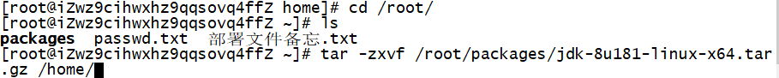

## 3.2配置环境变量

**1．配置的文件默认安装于/etc下**

（1）打开/etc/profile

*vim /etc/profile*

（2）shift+g然后按i建进入编辑状态，在文件末尾添加如下内容：

*JAVA_HOME=/home/jdk1.8.0_181*

*PATH=$JAVA_HOME/bin:$PATH*

*CLASSPATH=.:$JAVA_HOME/lib/dt.jar:$JAVA_HOME/lib/tools.jar:*

*export JAVA_HOME PATH CLASSPATH*

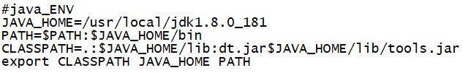

（3）按esc健退出编辑状态，按（shift+:）健，再输入wq退出并保存

（4）刷新/etc/profile，让配置文件生效，输入：

source /etc/profile

（5）检查是否安装成功，输入

*java -version*

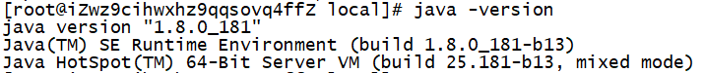

出现上图信息表示jdk安装成功！

# 4、tomcat8.5安装

## 3.1解压安装

**1.将apache-tomcat-8.5.33.tar.gz上传到服务器/root/packages目录下**

（1）进入/home/tomservices目录

*cd /home*

*mkdir tomservices*

*cd /home/tomservices*

（2）解压

*tar -zxvf apache-tomcat-8.5.33.tar.gz /home/tomservices*



## 3.2修改tomcat端口(此步骤看情况使用)

（1）进入配置文件目录下，输入：

cd /home/tomservices/apache-tomcat-8.5.33/conf

（2）打开server.xml，输入：

*vim server.xml*



（3）按i进入编辑模式，将端口8080修改为6080.并且设置编码格式（URIEncoding=”UTF-8”）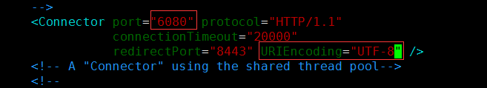

（4）按ESC健退出编辑状态，按（shift+:）健，然后输入wq保存并退出

## 3.3验证tomcat是否启动

（1）切换到tomcat的bin用户下，输入：

*cd /home/tomservices/ apache-tomcat-8.5.33/bin*

（2）启动tomcat，输入：

*./startup.sh*

（3）查看tomcat是否启动成功，输入：

*cd ../*

*tail -100f logs/catalina.out*

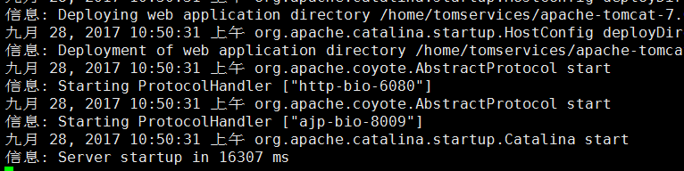

出现上图信息表示tomcat启动成功！

# 5、mysql5.6安装

## 5.1解压安装

**1.将mysql-5.6.33-linux-glibc2.5-x86_64.tar.gz上传到服务器/root/packages目录下**

（1）解压到/user/local/目录下

*tar -zxvf /root/packages/mysql-5.6.33-linux-glibc2.5-x86_64.tar.gz /user/local/mysql*

## 5.2配置用户

（2）添加用户组和用户

#添加用户组  
groupadd mysql

#添加用户mysql 到用户组mysql

useradd -g mysql mysql

## 5.3安装配置环境变量

（1）.安装

cd /usr/local/mysql/

mkdir ./data/mysql

chown -R mysql:mysql ./

./scripts/mysql_install_db --user=mysql --datadir=/usr/local/mysql/data/mysql

cp support-files/mysql.server /etc/init.d/mysqld

chmod 755 /etc/init.d/mysqld

cp support-files/my-default.cnf /etc/my.cnf

（2）修改启动脚本（一行命令控制启动重启等）

#修改启动脚本

vi /etc/init.d/mysqld

#修改项：

basedir=/usr/local/mysql/

datadir=/usr/local/mysql/data/mysql

#启动服务

service mysqld start

#测试连接

./mysql/bin/mysql -uroot

（3）配置环境变量

#加入环境变量，编辑 /etc/profile，这样可以在任何地方用mysql命令了

export PATH=$PATH:/usr/local/mysql//bin

source /etc/profile

#启动mysql

service mysqld start

#关闭mysql

service mysqld stop

#查看运行状态

service mysqld status

## 5.4解决报错连接报错问题

（1）连接时报1130错误，是由于没有给远程连接的用户权限问题

更改 ‘mysql’数据库‘user’表‘host’项，从‘localhost’改成‘%’：

use mysql;

select 'host' from user where user='root';

update user set host = '%' where user ='root';

flush privileges;

# 6.tomcat优化

## 1、内存优化：

修改bin/catalina.sh文件 配置项目启动JVM参数。在内存充足情况建议每个tomcat设置1g内存。建议配置如下。

JAVA_OPTS="-server -Xms1024m -Xmx1024m -Xss1024k -XX:PermSize=128M -XX:MaxPermSize=512m -XX:+AggressiveOpts -XX:MaxTenuringThreshold=31 -XX:+UseConcMarkSweepGC -XX:+UseParNewGC -XX:+CMSParallelRemarkEnabled -XX:+UseCMSCompactAtFullCollection -XX:+UseBiasedLocking”

## 2、线程优化：

情况1：接受一个请求，此时tomcat起动的线程数没有到达maxThreads，tomcat会起动一个线程来处理此请求。

情况2：接受一个请求，此时tomcat起动的线程数已经到达maxThreads，tomcat会把此请求放入等待队列，等待空闲线程。

情况3：接受一个请求，此时tomcat起动的线程数已经到达maxThreads，等待队列中的请求个数也达到了acceptCount，此时tomcat会直接拒绝此次请求，返回connection refused。修改conf/server.xml文件 配置tomcat

**2.1、修改Executor节点**

<Executor name="tomcatThreadPool" namePrefix="catalina-exec-"

acceptCount="400"

maxThreads="200"

maxQueueSize="300"

minSpareThreads="150"

maxIdleTime="10000"

prestartminSpareThreads="true"/>

**2.2、修改tomcat对外Connector**

<Connector executor="tomcatThreadPool" port="80"

protocol="org.apache.coyote.http11.Http11NioProtocol"

connectionTimeout="20000"

redirectPort="8443"

enableLookups="false" />

# 7.war包部署（farming.war）

## 7.1上传解压

（1）将war包上传至/home/apache-tomcat-8.5.33/webapps/farming目录下

（2）解压farming

*cd /home/apache-tomcat-8.5.33/webapps/*

*mkdir farming*

*cd farming*

手动解压

*jar –xvf farming.war*



## 7.2关闭进程

（1）检查是否该进程正在运行

*ps -ef|grep farming*



（2）记下进程pid并且使用kill杀死进程

*Kill -9 23426*

## 7.3运行容器以及自检

（1）运行tomcat容器

#先进bin目录关闭tomcat

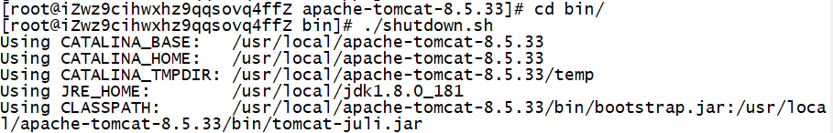

#运行

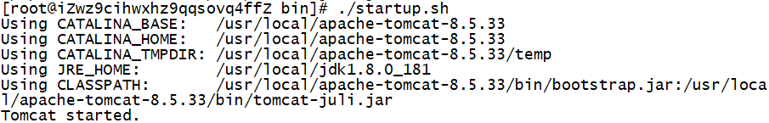

（2）自检

进入/home/apache-tomcat-8.5.33/log目录下

*tail -100f catalina.out*



查看log日志是否报错

# 8.jar包部署（farming.jar）

## 8.1上传

**将jar包上传至/home/目录下（无需解压）**

## 8.2运行以及日志重定向

（1）在home目录下运行命令

*nohup java -jar farming.jar >demo.text &*

（2）在demo.txt文件中查看日志

*tail -100f demo.txt*

## 8.3关闭重启

（1）检查是否该进程正在运行

*ps -ef|grep farming*



（2）记下进程pid并且使用kill杀死进程

*Kill -9 23426*

（3）参照8.2进行运行启动